Драги ученици добар дан,
Пре нове наставне јединице у прилогу Вам шаљем видео снимак решеног домаћег задатака па ће Вам бити лакше да га урадите у Ваше свеске .
Што се тиче данашње наставне јединице настављамо у истом ритму евиденција прихода , расхода , финансијског резултата и биланса успеха . Као прво било би лепо да погледате ТВ емисију „ Утврђивање резултата трговинског друштва „ јер је лекција јако лепо објашњена и сликовито тако да ће Вам бити много лакше да савладате и остале задатаке .
https://mojaskola.rtsplaneta.rs/show/1377239/539/ss4-racunovodstvo-utvrdjivanje-poslovnog-rezultata-trgovinskog-privrednog-drustva
Оно што је јако битно јесте да у Ваше свеске упишете све што сматрате да је битно али оно што би било добро јесте да први слајд са часа препишете у Ваше свеске јер ће Вам наредна израда задатака бити лакша када то имате испред себе .(слике у прилогу да знате о чему причам )
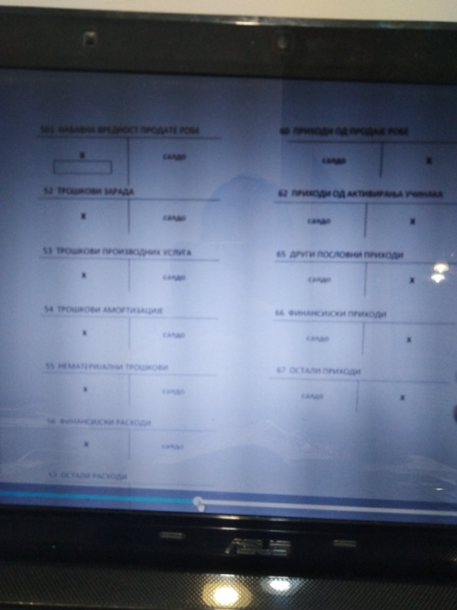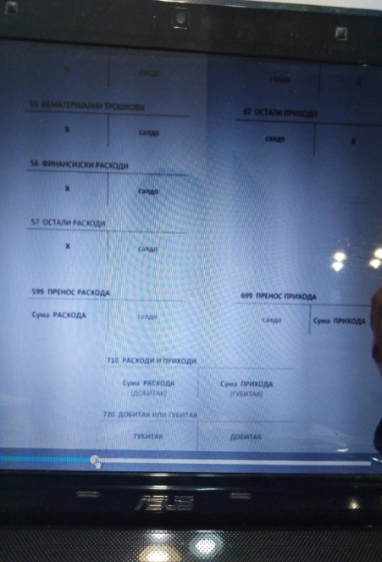
- Биланс успеха је финансијски извештај који се саставља за одређени временски период (обавезно за пословну годину а може бити и на краћи временски период месечно , квартално , полугодишње )
- Доминантна ствака у оквиру прихода су пословни приходи приходи од продаје робе .
- Када се од укупног износа пословних прихода одузму укупни пословни расходи , добија се пословни добитак (или губитак) (овде спада приход од закупнине )
- Из финансијских трансакција произилазе финансијски приходи и расходи . Резултат ових трансакција је добитак (или губитак) из финансирања .( овде спадају приходи од камата , продајом робе на одложено са дужим роком наплате , када купци касне са плаћањем па им зарачунавају затезне камате , позитивних курсних разлика , искоришћених финансијских попуста ; )(финансијски расходи настају као последица позајмљених извора финансирања и по том основу плаћаених камата , негативних курсних разлика , оодбрених финансијских попуста приликом продаје робе .)
- Остали приходи и расходи садрже добитци на продаји некретнина и опреме , добици на продаји материјала , наплаћена ранија отписана потраживања , вишкови ...У остале расходе убрајамо губитке на продаји некретнина и опреме , губитке на продаји материјала , директан отпис потраживања , мањкове итд.
Хајде да пробамо још један задатак заједно :
Стање на контима ПД „Феропласт“ Младеновац на дан 01.01.2016 је следеће :
- Машине 100.000 динара
- Пословни инвентар 20.000 динара
- Текући рачун-70.000 динара
- Благајна -10.000 динара
- Гориво -5.000 динара
- Купци -10.000 динара
- Добављачи за основна средства 100.000 динара
- Добављачи за обртна средства 30.000 динара
- Капитал?
**** Подсетник : како ћемо добити Капитал ?***
- Саставити почетни биланс , отворити дневник и главну књигу
- Обавеза према добављачу за основна средства застарела је у износу 10.000 па се отписује (**** Треба да платимо обавезу добављачу а нисмо па нам је ЗАСТАРЕЛА шта то може бити ПРИХОД/РАСХОД ...наравно то је наша зарада значи ПРИХОД АЛИ није из редовног пословања него је изненада настала значи Ванредан ***)
- Отписано потраживање у износу од 3000 динара наплаћено је у готову ( Шта је потраживање ...ДУГ НЕКОГ КУПЦА ПРЕМА НАМА и нисмо могли тај новац да наплатимо па смо га отписали али видите сада у задатаку да је наплаћено можда судски можда је купац платио онда је то шта наша ЗАРАДА ИЛИ ТРОШАК ? ДА то је наш ПРИХОД и то ВАНРЕДНИ ***)
- Купљен је материјал у вредности од 10.000 динара по фактури број 5 ( ***Шта се повећало – МАТЕРИЈАЛ ( Актива , обртна средства ) а од кога смо набавили материјал од ДОБАВЉАЧА ЗА ОБРТНА СРЕДСТВА )
- Утрошено је материјала у вредности од 1000 динара (смањује се материјал а повећава се конто трошак материјала )
- Приликом инвентарисања утврђен је вишак горива у износу од 2000 динара (повећавамо конто горива а потражује конто вишак ово смо радили вишак и мањак само да се подсетимо )
- За трошкове одржавања добили смо рачун на 5000 динара (јавља се конто Трошкови одржавања ако расту трошкови њихово књижење се врши на страну дугује а ко нам је пружио то одржавање нпр. Машина мора бити опет неки ДОБАВЉАЧ )
- Преко текућег рачуна наплаћене су услуге превоза у износу од 30.000 динара . Извод банке број 1(Чим пише ИЗВОД нека промена се десила на текућем рачуну значи повећао се ТЕКУЋИ рачун а смањиле се приходи од услуга )
- Трошкови електричне енергије у износу од 2000 динара исплаћени су у готову (Чим је нешто исплаћено у ГОТОВОМ значи плаћено је из Благајне онда нам се Благајна сманјује односно књижи у делу потражује а дугују нам Трошкови електричне енергије )
- Пренети приходе и расходе и утврдити финансијски резултат
- Саставити биланс успеха
Хајде прво да нацртамо почетни биланс :
ПОЧЕТНИ БИЛАНС
Редни број | Средства | Износ | Редни број | Извори средства | Износ
1. | Машине | 100.000 | 1 | Капитал | 85.000
2. | Пословни инвентар | 20.000 | 2 | Добављачи за осносвна средства | 100.000
3 | Благајна | 10.000 | 3 | Добављачи за обртна средства | 30.000
4. | Текући рачун | 70.000
5. | Купци | 10.000
6. | Гориво | 5.000
 | УКУПНА АКТИВА | 215.000 |  | УКУПНА ПАСИВА | 215.000

Отворимо рачуне главне књиге :

023 машине 026 пословни инвентар
0)100.000 0)20.000

243 благајна 241 текући рачун
0)10.000 8)2000 0)700.000
2)3.000 7)30.000

202 купци 100 гориво
0)10.000 0)5000
5)2000

300 капитал 433 добављачи за основна средства
0)85.000 1)10.000 0)100.000

434 Добављачи за обртна средства
0)30.000
3)1000
6)5000

691 ванредни приходи 101 материјал
9)13.000 1)10.000 3)1000 4)1000
2)3000

511 трошкови материјала 690 вишак
4)1000 9а)1000 9)2000 5)2000

710 збирни рачун пи р 534 трошкови одржавања
9)45.000 6)5000 9б)5000

601 Приходи од услуга 513 трошкови ел.енергије
9)36.000 7)30.000 8)2000 9а)2000

720 финансијски резултат
9б)37.000

ДНЕВНИК
Редни број | КОНТО |  | ОПИС | Дугује | ПОтражује
 | Дугује | Потражује
0 | 023 |  | Машине | 100.000
 | 026 |  | Пословни инвентар | 20.000
 | 243 |  | Благајна | 10.000
 | 241 |  | Текући рачун | 700.000
 | 202 |  | Купци | 10.000
 | 100 |  | Гориво | 5.000
 |  | 300 | Капитал |  | 85.000
 |  | 433 | Добављач за ос.средства |  | 100.000
 |  | 434 | Добављачи за обртна средства |  | 30.000
1. | 433 |  | Добављачи за основна средства | 10.000
 |  | 691 | Ванредни приходи  - Отпис обавеза |  | 10.000
2 | 243 |  | Благајна | 3000
 |  | 691 | Ванредни приходи  -наплаћено потраживање |  | 3000
3 | 101 |  | Материјал | 1000
 |  | 434 | Добављач за обртна средства  -купљени материјал |  | 1000
4 | 511 |  | Трошкови материјала | 1000
 |  | 101 | Материјал  -за утрошен материјал |  | 1000
5 | 100 |  | Гориво | 2.000
 |  | 690 | Вишак  -утврђени инвентар |  | 2000
6 | 539 |  | Трошкови одржавања | 5000
 |  | 434 | Добављачи за обртна средства  -по рачуну |  | 5000
7 | 241 |  | Текући рачун | 30.000
 |  | 601 | Приходи од услуга  -по изводу бр.1 |  | 30.000
8. | 513 |  | Трошкови од електричне енрегије | 2000
 |  | 241 | Благајна  -испалћено у готовом |  | 2000
9 | 691 |  | Ванредни приходи | 13.000
 | 690 |  | Вишак | 2000
 | 601 |  | Приходи од услуга | 30.000
 |  | 710 | Збирни рачун прихода и расхода  -за пренос прихода |  | 45.000
9а | 710 |  | Збирни рачун РиП | 8.000
 |  | 534 | Трошкови одржавања |  | 5.000
 |  | 513 | Трошак електричне енергије |  | 2.000
 |  | 511 | Трошак материјала  -за пренос трошкова |  | 1.000
9б | 710 |  | Збирни рачун ПиР | 37.000
 |  | 720 | Финансијски резултат  -за утврђен фин.резултат |  | 37.000

ЗАВРШНИ БИЛАНС
Редни број | Расходи | Износ | Редни број | Приходи | Износ
1 | Трошкови одржавања | 5000 | 1 | Приходи од услуге | 30.000
2. | Трошкови електр.енергије | 2000 | 2 | Ванредни приходи | 13.000
3 | Трошак материјала | 1000 | 3 | Вишак | 2000
4. | Финансијски резултат | 37.000
 | УКУПНО | 45.000 |  | УКУПНО | 45.000
**** ВИДИТЕ ДА СУ ПРИХОДИ ВЕЋИ ОД РАСХОДА ТО НАМ ПОКАЗУЈЕ ДА ФИРМЕ ПОСЛУЈЕ СА ДОБИТКОМ ****
Ако одгледате ТВ лекцију и урадите овај задатак 50% ће те схватити суштину књижења .

Домаћи :
Прво одговорите на следећа питања чије одговоре „крије“ Тв лекција
- Како и где се књижи почетно стање и повећање сопственог капитала ?
- Како се расчлани конто капитала ?
- Шта се евидентира на класи 5 а шта на класи 6?
- Заокружи исправно
- РАСХОДИ дугују/потражују а ПРИХОДИ дугују/потражују
- Која конта (рачуни ) чине рачуне стања заокружи исправне ( 1,2,3,4,5,6,7)
- Која конта ( рачуни ) чине рачуне успеха заокружи исправне (1,2,3,4,5,6,7)

Задатак :
Транспортно предузеће „Младост“ Београд 1. 5.2018. год. има следеће стање на рачунима главне књиге. Биланс ТП „Младост Београд на дан 1. 5. 2018 године.
Ред.  бр. | СРЕДСТВА ПО НАМЕНИ | Износ | Ред.  бр. | СРЕДСТВА ПО ПОРЕКЛУ | Износ
1.  2.  3.  4.  5.  6. | Зграде  Машине  Текићи рачун  Благајна  Материјал  Купци | 400.000  300.000  100.000  50.000  400.000  100.000 | 1.  2.  3. | Капитал  Кредити за ос. ср.  Добав. за ос. ср. | 1050.000  200.000  100.000
 | УКУПНО | 1350.000 |  | УКУПНО | 1350.000

- Отворити пословне књиге, дневник и књижити.
- Потраживањи према купцима застарело је у износу од 20.000 дин. и отписује се.
- На име трошкова електричне енергије добили смо рачун на 10.000 дин.
- Утрошено је материјала у вредности од 40.000 дин.
- За услуге одржавања наплаћено је у готовом 30.000 дин.
- Са текућег рачуна је исплаћена казна у износу од 20.000 дин.
- Приликом инвентарисања утврђен је мањак материјала у вредности од 70.000 дин.
- Преко текућег рачуна наплаћно је отписано потраживање у износу 30.000 дин.
- За утрошену воду добили смо рачун на 10.000 дин.
- За трошкове закупнине исплатили смо са текућег рачуна 10.000 дин.
- Пренети приходе, расходе и утврдити финансијски резултат.

Срећан рад !

